+7 (912) 772 6057 • www.ledenfab.com • vk.com/ledenfab • ledenfab@gmail.com • Ваш менеджер: Наталья Маше

ТОП ПРЕДЛОЖЕНИЙ ОТ ООО «КОМПАНИЯ «СИ-ЭН-СИ МАШИН»
ФОРМЫ ДЛЯ ПЕЧЕНЬЯ
Уважаемые коллеги, просим вас рассмотреть ассортимент форм для печенья.
Отличительной особенностью наших форм является качество и внутренний рисунок
Материал – полипропилен
Отгрузка без упаковки, россыпью.

Название | Фото формы + оттиск | Кол-во в наличие, в шт. | Цена, в руб. НДС не предусмотрен
Форма для печенья и пряников "Зонтик" | 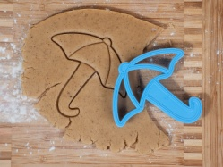 | 3000 | 25,00
Форма для печенья и пряников "Бык" | 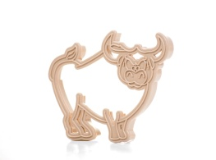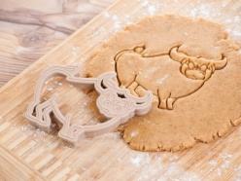 | 3000 | 20,00
Форма для печенья и пряников "Лебедь" | 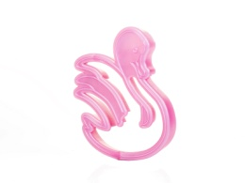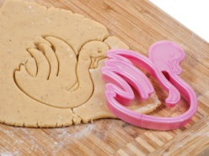 | 2200 | 25,00
Форма для создания пряников под роспись "Мышка" | 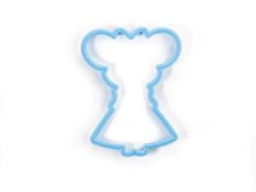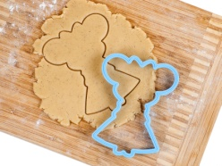 | 1200 | 25,00
Форма для печенья и пряников "Тигр" | 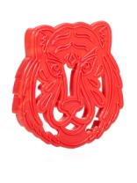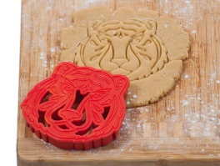 | 1600 | 25,00
Форма для печенья и пряников "Тигренок" | 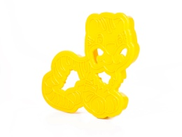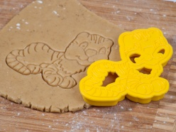 | 1500 | 25,00
Форма для резных пряников "Сказочный олень" | 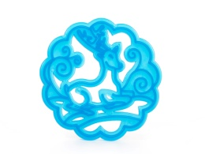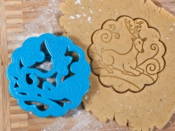 | 1300 | 27,00
Форма для резных пряников "Северный олень" | 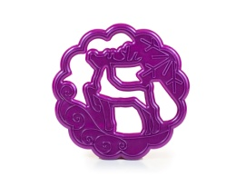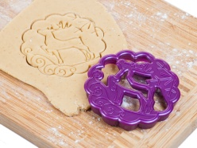 | 3000 | 27,00
Форма для печенья и пряников "Дед Мороз" | 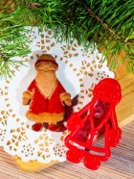 | 3000 | 25,00
Форма для печенья и пряников "Снеговик" | 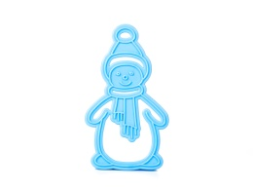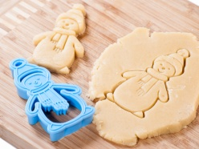 | 2400 | 25,00
Форма для печенья и пряников "Снежинка" | 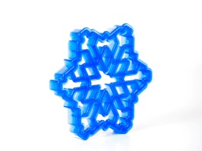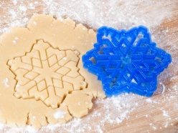 | 2000 | 25,00
Форма для печенья и пряников "Снежинка 2" | 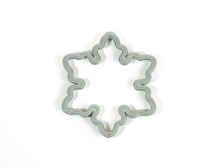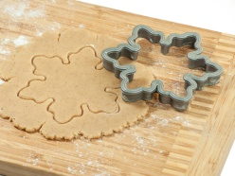 | 2500 | 20,00
Форма для печенья и пряников "Колокольчик" | 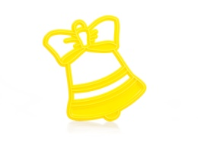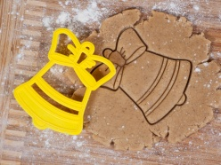 | 2000 | 25,00
Форма для печенья и пряников "Подарок" | 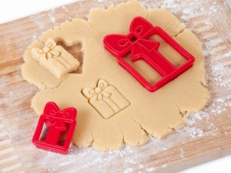 | 2000 | 25,00
Форма для печенья и пряников "Летучая мышь" | 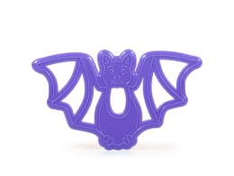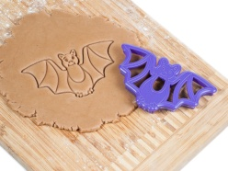 | 1500 | 25,00
Форма для печенья и пряников "Тыква" | 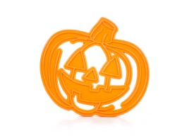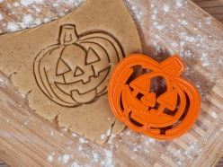 | 1500 | 25,00
Форма для печенья и пряников "Санки" | 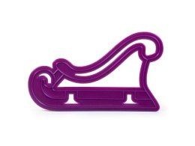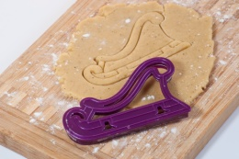 | 2000 | 25,00
Форма для печенья и пряников "Мышка" | 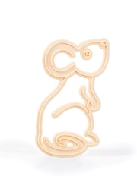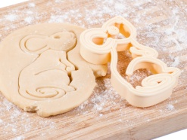 | 1500 | 20,00

